设置提醒使用说明：

一、如果您的服务上没有被提醒人字段。

关联提醒服务（SY_COMM_REMIND）并设置关联明细定义

1. 关联主键到提醒服务的DATA_ID

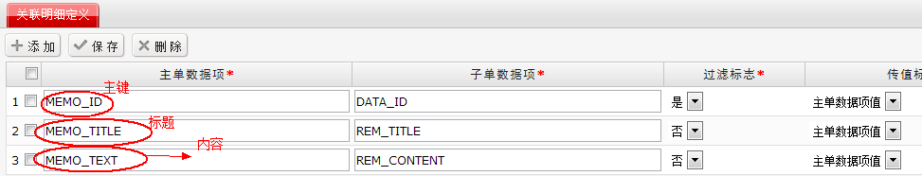

二、如果您的服务上有一个需要提醒的提醒人字段

直接关联提醒服务的USER_ID过滤标志设为否。

三、如果您的服务上有多个需要提醒的提醒人字段。

关联明细定义上关联提醒服务（SY_COMM_REMIND）的USER_ID字段 过滤标志设为否

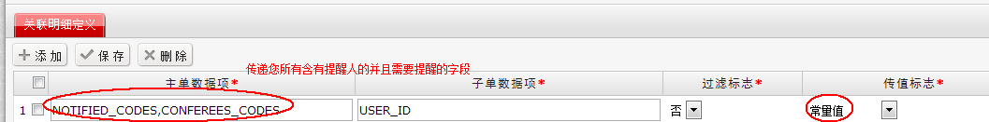

附加：

如果您的提醒人在子表里面存储。可以按以下方法配置。

在您的服务上定义一个自定义字段

Js中可以参照以下写法。

_viewer.beforeSave = **function**(){

**var** u = _viewer.getItem("USER_ID").getValue();

_viewer.setExtendSubmitData({"USER_ID":u});

}

由于是自定义字段所以需要保存之后回显做以下方法

_viewer.afterSave = **function**(resultData){

//被提醒人

**var** userVal = _viewer.getItem("USER_ID").getValue();

//提醒主键

**var** REM_ID = resultData.REM_ID;

//提醒状态

**var** STATUS = _viewer.getItem("STATUS").getValue();

//先通过当前提醒主键获取被提醒的人的主键

**var** remindUserData={};

remindUserData["_NOPAGE_"] = true;

remindUserData["_searchWhere"] = " and REMIND_ID='"+REM_ID+"'";

**var** remindUserID = FireFly.getListData("SY_COMM_REMIND_USERS",remindUserData);

**var** remindUserID = remindUserID._DATA_;

**var** remindUserPK ="";

**for**(**var** i=0;i<remindUserID.length;i++){

remindUserPK += remindUserID[i]._PK_+",";

}

//通过被提醒人主键批量删除

**if**(remindUserPK){

FireFly.listDelete("SY_COMM_REMIND_USERS",{"_PK_":remindUserPK});

}

//如果被提醒人不为空 则保存

**if**(userVal){

**var** users = userVal.split(",");

**for**(**var** i=0 ;i<users.length ;i++){

**var** data = {};

data = {"REMIND_ID":REM_ID,"USER_ID":users[i],"STATUS":STATUS};

FireFly.cardAdd("SY_COMM_REMIND_USERS",data);

}

}

}